SPORZĄDZIŁ | SPRAWDZIŁ | ZATWIERDZIŁ
Marcin Buksakowski  Specjalista ds. Jakości i Badań | Justyna Kuchniczak  Kierownik Działu Zapewnienia Jakości | Andrzej Karczewski  Plant Manager

Cel: | Określenie zasad postępowania z narzędziami, zwłaszcza tymi niebezpiecznymi w oparciu o  „IOS-PRG-0105 Safety requirements, foreign objects in IKEA sales articles that contain textile material”
Zakres: | Stosuje się do postępowania z narzędziami niebezpiecznymi stosowanymi w HAP
Odpowiedzialności: | - Odpowiedzialność za ustanowienie i utrzymywanie Instrukcja zarządzania narzędziami ponosi kierownik Działu Zapewnienia Jakości.  - Odpowiedzialność za nadzór nad narzędziami, ponosi kierownik Działu Utrzymania Ruchu.  - Odpowiedzialność za nadzór nad narzędziami kontrolnymi, ponosi kierownik Działu Zapewnienia Jakości.  - Odpowiedzialność za nadzór nad wydanymi narzędziami (w tym niebezpiecznymi, kontrolnymi itp.) ponosi kierownik obszaru na który narzędzia zostały wydane.  - Przeprowadzenie minimum 1 inwentaryzacji narzędzi w roku – brygadzistę .  - Przeprowadzenie minimum 1 inwentaryzacji w roku przyborników na szwalni - kierownik obszaru, na którym przyborniki zostały wydane oraz ich zdania lub wydania.
Do informacji:
  SPREDAŻ | MARKETING | DZIAŁ KLUCZOWEGO KLIENTA | DRP | DZJ | BHP | PROEKT | DYSTRYBUCJA
   |  |  | X | X
  MAGAZYN | ZAOPATRZENIE | PRODUKCJA
  X |  | X
  KSIĘGOWŚĆ | DHR | COMPLIANCE | LEAN | DUTR
  ZAKUPY | PLANOWANIE | DT | KONTROLING | KALKULACJA KOSZTÓW | DIT | SYSTEMY PRODUKCYJNE
  DOSTAWCY ON SITE
Definicje: | - Narzędzie – przedmiot lub urządzenie służące do bezpośredniego oddziaływania w procesie pracy na przedmiot pracy.  Narzędzie stosowane w produkcji komponentów lub artykułu końcowego IKEA. Maszyny EG, igły w maszynie, nożyczki, narzędzia wykonane z materiału dowolnego rodzaju.  - Narzędzie niebezpieczne (Foregin object) – Narzędzie użytkowane w bezpośrednim otoczeniu wytwarzanego produktu, które posiada ostre zakończenia i mogłoby spowodować krzywdę klientowi w sytuacji nieplanowanego umieszczenia w produkcie.  Materiał, który nie powinien znajdować się w wyrobie sprzedawanym w momencie jego dostarczenia do IKEA. Przykładowe ciała obce: złom metalowy/niemetalowy, resztki produkcyjne, narzędzia lub części maszyn, rzeczy osobiste itp.  W HAP wyróżniamy następujące narzędzia niebezpieczne:  - Nóż  - Nożyczki  - Haczyk do zamka  - Przetykaczka  - Cążki  - Imbus  - Narzędzia kontrolne (przyrządy pomiarowe) – przedmioty lub urządzenia służące do sprawdzenia jakości wykonanej pracy.  - Przybornik – zestaw narzędzi, które są dopuszczone do użytkowania na szwalni  - UTR – Dział Utrzymania Ruchu
Dokumenty powiązane: | - S01_P01_I01_Z01 – Instrukcja zarządzania narzędziami kontrolnymi wewnętrznymi  - S01_P01_I01_Z02 – Instrukcja zarządzania narzędziami kontrolnymi zewnętrznymi
Załączniki: | - S04_P02_I01_Z01 – Lista wydań  - S04_P02_I01_Z01 – Rejestr narzędzi oraz wykaz miejsc użytkowania  - A01_P05_Z01 - Ocena ryzyk w HAP akt  - IOS-PRG-0105v3_PL  - S04_P02_I01_Z02– Grafik kontrolny  - S04_P02_I01_Z04 - Wizualizacja przyborów stanowiska szycia  - S04_P02_I01_F02 - Karta wydania Przybornika  - S04_P02_I01_Z05 - Szacowana wartość Przybornika  - S04_P02_I01_F01 - Karta obiegowa  - S04_P02_I01_Z08 - Karta wydania Przybornika przygotowanie  - S04_P02_I01_Z09 - Szacowana wartość Przybornika-przygotowanie  - S04_P02_I01_Z10 - Wizualizacja wyposażenia stanowiska przygotowania
Historia zmian
Nr zmiany | Data wydania | Opis zmiany
① | 2019.09.30 | Dodanie pkt 5.4.
② | 2020-05-20 | Dodanie dokumentu S01_P01_I01_Z02
③ | 2021-04-06 | Aktualizacja do nowej wersji Specyfikacji IKEA IOS-PRG-0105 ver 2
④ | 2021-11-03 | Aktualizacja kart wydania i dodano grafik kontrolny + nowa wersja IOS-PRG-0105 ver 3
⑤ | 2022-01-03 | Aktualizacja - dodanie informacji dotyczącej stosowania „Przyborników” na szwalni
⑥ | 2023-03-22 | Aktualizacja - numeracji i obsługi tablic cieni
⑦ | 2023-06-06 | Aktualizacja – dodano przyborniki w obszarze przygotowania
8 | 2023-07-19 | Dodano 7.13-7.14 przyborniki w obszarze przygotowania, usunięcie opłaty.
9 | 2023-09-13 | Zniszczenie /Wymiana - postepowanie

- Narzędzia podlegają nadzorowi w zakresie wyznaczonym przez Kierownika Działu Utrzymania Ruchu.
- Narzędzia niebezpieczne podlegają nadzorowi w zakresie wyznaczonym przez Kierownika Działu Zapewnienia Jakości.
- Narzędzia kontrolne podlegają nadzorowi w zakresie wyznaczonym przez Kierownika Działu Zapewnienia Jakości. Opis nadzoru nad narzędziami kontrolnymi regulowany jest osobną instrukcją S01_P01_I01_Z01 – Instrukcja zarządzania narzędziami kontrolnymi wewnętrznymi oraz S01_P01_I01_Z02 – Instrukcja zarządzania narzędziami kontrolnymi zewnętrznymi
- Rejestr narzędzi
Prowadzony jest rejestr narzędzi S04_P02_I01_Z02 – Rejestr narzędzi oraz wykaz miejsc użytkowania
  - W rejestrze wskazywana jest ilość narzędzi na stanie, rodzaj, typ (niebezpieczne/zwykłe), numer identyfikacyjny, miejsce użytkowania, odpowiedzialny.
- Numer narzędzia
  - Każde narzędzie oznaczone jest w sposób permanentny specjalnym numerem identyfikującym. Numer oraz nazwę opisujemy etykietą na tablicach cieni.
  - Numer identyfikujący narzędzie zbudowany jest w następujący sposób:
XXX-Y, gdzie:
XXX - nazwa skrócona obszaru (np. CPM, CPW itd.)
Y - indywidualny numer narzędzia
  - Numery nadawane są kolejno, zgodnie z numeracją S04_P02_I01_Z02v1– Grafik kontrolny.xlsx . kolejność indywidualna numeru narzędzia kolejno Np. nóż następny dla magazynu MAG- 137
- Numer nadaje specjalista Działu Zapewnienia Jakości .
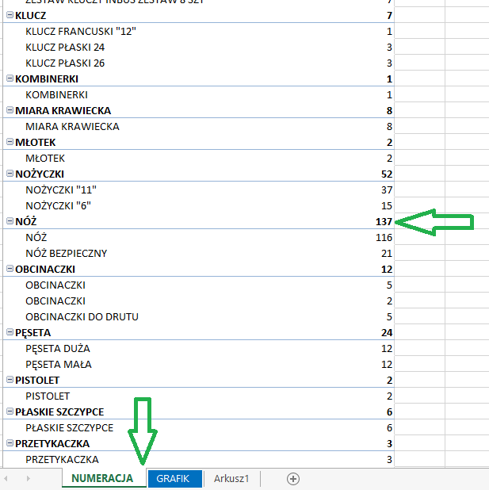
  - Numery narzędzi wycofywanych z obiegu nie są wykorzystywane ponownie. Wszystkie narzędzia są oddane do Działu Utrzymania Ruch i po przekazaniu raz w miesiącu utylizowane przez Dział Jakości.
  - Numery narzędzi kontrolnych opisujemy zgodnie z S01_P01_I01_Z01v1 – Grafik wzorcowania
  - W gablocie znajdują się numery, które zmieniamy zgodnie z zmiana numeracji.

Jeśli narzędzie przyporządkowane do danego numeru na tablicy zmieni swój numer, zmieniany jest tylko „Nowy numer nadania” na arkuszu na S04_P02_I01_Z01 – Lista wydań .
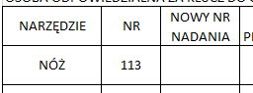
MAG-113
MAG-137

  - Zniszczenie /Wymiana
Przykład: Nóż który, na tablicy znajdował się pod nr MAG-113, z grawerem MAG-113 uległ zniszczeniu , wymieniany jest na nowy z tym samym numerem .
Narzędzia kontrolne, które uległy uszkodzeniu/są niezgodne są izolowane oraz oznaczane czerwoną etykietą z informacją uszkodzone / niezgodne / awaria, np. Zapisujemy uwagę w karcie wydań.
BRAK KALIBRACJI WYCOFANY

  - Zagubienie
Przykład: Nóż który, na tablicy znajdował się pod nr MAG-113, z grawerem MAG-113 uległ zagubieniu, wymieniany jest na nowy.
Na tablicy wymieniamy opis i nr porządkowy ,nowy nóż otrzymuje nr MAG-137 i umieszczony zostanie pod nr porządkowym 113, ale na S04_P02_I01_Z01 – Lista wydań wpisujemy „Nowy nr nadania” MAG-137.

  - Wycofanie
Przykład: Nóż który, na tablicy znajdował się pod nr MAG-113, z grawerem MAG-113 wycofujemy z obiegu w grafiku kontrolnym oraz w karcie wydań.

- Narzędzia niebezpieczne
  - Narzędzia niebezpieczne podlegają ścisłemu nadzorowi co oznacza:
    - Wpis do rejestru
    - Wyznaczenie miejsca w pobliżu procesu produkcyjnego, którego skontrolowanie nie wymaga posiadania klucza (np. przeszklona gablota) oraz umożliwia błyskawiczne odnalezienie braków (np. haczyki z numerami narzędzi, które się tam powinny znaleźć).
    - Co zmianę prowadzone są kontrole obecności narzędzi i ich stanu, potwierdzane podpisem przez brygadzistów lub wyznaczona przez niego osobę na liście wydań S04_P02_I01_Z01 – Lista wydań
    - W przypadku zaginięcia narzędzia niebezpiecznego informowany jest Dział Zapewnienia Jakości, określana jest partia zagrożona oraz prowadzona jest jej selekcja aż do odnalezienia narzędzia niebezpiecznego. Gdy nie zostanie ono odnalezione informowany jest Zarząd, który podejmuje decyzję jak działać dalej.
  - Miejsce użytkowania narzędzi niebezpiecznych oraz ich ilość jest konsultowana z Kierownikami Centrów Produkcyjnych i ograniczana do niezbędnego minimum.
  - Wykaz miejsc użytkowania narzędzi niebezpiecznych jest załącznikiem do tej instrukcji S04_P02_I01_Z02 – Rejestr narzędzi oraz wykaz miejsc użytkowania i zawiera miejsce, typ oraz ilość użytkowanych narzędzi niebezpiecznych.
  - Nadzór na obszarach bez linii montażowych (np. magazyn, szwalnia) odbywa się na specjalnych zasadach ustalonych w porozumieniu z Kierownikiem Zapewnienia Jakości i na odpowiedzialność Kierownika danego obszaru.

- Przyborniki na szwalni
7.1 Każdy pracownik na stanowisku szycia zostaje wyposażony w „Przybornik”, w którym znajdują się
przybory potrzebne do wykonywania pracy na stanowisku szycia.
7.2 W skład „Przybornika” wchodzą następujące przybory w ilości 11szt z konkretnie zatwierdzoną nazwą firmy oraz pokrowiec w ilości 1szt:
- Długopis Ink Joy lub d.rect - 1szt
- Pisak Strima lub Texi - 1szt
- Ołówek Stabilo HB=2 ½ -1szt
- Obcinaczki Rexel Bis - 1szt
- Magnes Strima- 1szt
- Imbus do zmiany lamownika Rexel Bis – 1szt
- Imbus do igły 0,2 Rexel Bis – 1szt
- Imbus do igły 0,3 Rexel Bis – 1szt
- Pęseta Rexel Bis – 1szt
- Nożyczki Rexel Bis – 1szt
- Miara – 1szt
- Pokrowiec – 1szt
7.3 Każdy pracownik na stanowisku Przygotowania szwalni zostaje wyposażony w „Przybornik – przygotowanie”, w którym znajdują się przybory potrzebne do wykonywania pracy na stanowiskach/maszynach przygotowania.
7.4 W skład „Przybornika - przygotowanie” wchodzą następujące przybory w ilości 9 szt z konkretnie zatwierdzoną nazwą firmy oraz pokrowiec w ilości 1szt:

- Nożyce duże-1 szt.
- Pęseta Rexel Bis – 1szt.
- Imbus do igły 0,3 Rexel Bis – 1szt.
- Długopis Ink Joy lub d.rect - 1szt.
- Ołówek Stabilo HB=2 ½ -1szt.
- Kredki żółta/czarna-po 1 szt..
- Obcinaczki Rexel Bis - 1szt.
- Nożyczki Rexel Bis – 1szt.
- Pieczątka – 1szt
- Pokrowiec-1 szt.

7.5 W momencie pobrania „Przybornika” , „Przybornika – przygotowanie” pracownik jest zobowiązany do korzystania z powierzonych przyborów oraz dbania o ich stan .
7.6 W momencie pobrania przyborów, pracownik po zapoznaniu się z zawartością „Przybornika”, „Przybornika – przygotowanie” potwierdza odbiór ”Przybornika” przez złożenie podpisu na S04_P02_I01_F02 Karta wydania Przybornika lub S04_P02_I01_Z08v1 - Karta wydania Przybornika przygotowanie.
Dodatkowo wydanie przybornika należy odnotować w S04_P02_I01_F01 Karta obiegowa.
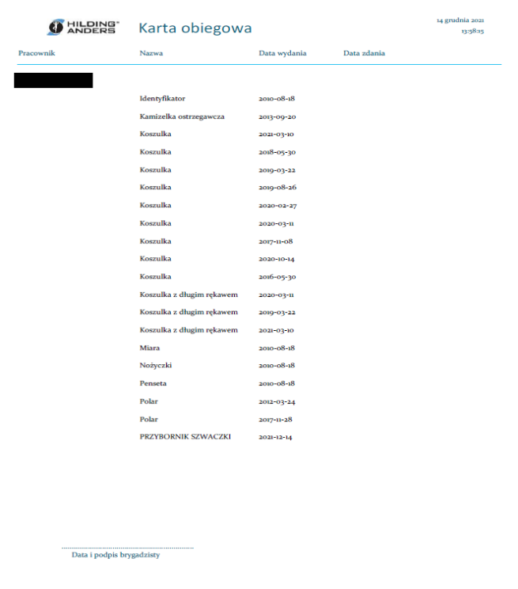

7.7 Na stanowisku szycie nie mogą znajdować się inne przybory/narzędzia niż wymienione w „Przyborniku” zgodnie z instrukcją S04_P02_I01_Z04v1 - Wizualizacja przyborów stanowiska szycia. Natomiast na stanowisku przygotowania inne przybory niż wymienione w dokumencie S04_P02_I01_Z10v1 - Wizualizacja wyposażenia stanowiska przygotowania.
7.8 Na stanowisku szycia/przygotowania zezwala się używania uzupełniającego wyposażenia (przyborów/narzędzi ) nie wchodzących w skład otrzymanego Przybornika. Wyposażenie uzupełniające należy pobrać tylko i wyłącznie z tablicy cieni danego obszaru produkcyjnego tj. CPP i CPTM zgodnie z obowiązującymi zasadami S04_P02_I01v4 - Instrukcja zarządzania narzędziami.
  - Numer identyfikujący „Przybornik” zbudowany jest w następujący sposób:
XXXX - nazwa obszaru dla którego wydawany jest „Przybornik” (np. CPP, CPTM, Szwalnia)
YYYY - indywidualny numer pracownika
7.10 Każdy wydany „Przybornik” jest rejestrowany w S04_P02_I01_Z02 – Rejestr narzędzi oraz wykaz miejsc użytkowania przez UTR -Dział Utrzymania Ruchu.
7.11 Pracownik, który otrzymuje „Przybornik”, „Przybornik - przygotowanie” jest informowany o jego zawartości oraz jego wartości zgodnie z S04_P02_I01_Z05v1 - Szacowana wartość Przybornika lub S04_P02_I01_Z09v1 - Szacowana wartość Przybornika-przygotowanie. 7.12 W przypadku rozwiązania umowy o pracę pracownik jest zobowiązany do zwrócenia przybornika w stanie w jakim otrzymał składając podpis na S04_P02_I01_F01v1 - Karta obiegowa
7.13 W przypadku zniszczenia przybornika lub poszczególnych elementów wyposażenia przybornika kontaktujemy się z brygadzistą w celu wymiany.
7.14 W przypadku zaginięcia elementu przybornika informowany jest Dział Zapewnienia Jakości i brygadzista. Określana jest partia zagrożona oraz prowadzona jest jej selekcja aż do odnalezienia zagubionego elementu. Gdy nie zostanie ono odnalezione informowany jest Zarząd, który podejmuje decyzję jak działać dalej.
7.15 W przypadku naturalnego zużycia przyborów lub pokrowca, pracownik zobowiązany jest do zgłoszenia zaistniałej sytuacji do swojego przełożonego, który dokonuje wymiany zużytych przyborów na zgodne, jednocześnie odbierając od pracownika zużyte przybory i przekazanie zużytych narzędzi do Działu Utrzymania Ruchu.

- Zasady ogólne
  - Podstawowe przeglądy poprawności działania narzędzia są wykonywane przez użytkownika i są jego obowiązkiem. Wszelkie konieczności naprawy, ostrzenia, uszkodzenia, nieczytelne etykiety zgłaszane są przełożonemu i naprawiane niezwłocznie.
  - Niesprawne narzędzia zwracane są Działu Utrzymania Ruchu lub Działu Zapewnienia Jakości.
  - Przynajmniej raz na 12 miesięcy przeprowadzane są inwentaryzacje narzędzi przeprowadzonych przez brygadzistę wyznaczonego przez kierownika działu zgodnie z S04_P02_I01_Z01v2 - Lista wydań.
  - Przynajmniej 1 raz na rok, przeglądana jest A01_P05_Z01v2 - Ocena ryzyk w HAP przez Kierownika Jakości i jeśli potrzeba aktualizowana o nowe ryzyka związane z Foregin Object.

